Проектирование программного продукта. Часть 2.

Процесс оценки алгоритмической сложности включает:

1) оценка алгоритмической сложности;

1.1 блок-схемы алгоритмов работы двух важных для проекта функций ( с включением условий и циклов);

Функция 1: регистрация пациента



Функция 2: поиск пациента по фамилии



1.2 оценку алгоритмической сложности каждого элементарного блока

Ввод/вывод, простое условие - Константное время – О(1)

Сложное условие (проверка ввода) – O(m), m – кол-во полей ввода

1.3 оценку алгоритмической сложности циклов;

Линейное время – О(n)

1.4 общую оценку алгоритмической сложности;

Функция 1 – Сохранение данных выльется в квадратичную сложность из-за join таблиц

Функция 2 – Линейное время (select по одной таблице)

2) оценка сложности алгоритмов доступа к данным

2.1

select \* from patient where FIO like '%fio%'

Данная задача сводится к поиску подстроки в строке.

Внешние интерфейсы.

У цьому пункті розглянуто декілька основних графічних форм (інтерфейс користувача) для ознайомлення з системою.

Після запуску програмного продукту спочатку бачимо вікно авторизації

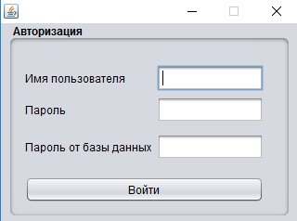

Рисунок 1 - Авторизація

Розглянемо 3 випадки входу (під різними користувачами). Першим користувачем буде лікар, бачимо його меню після входу до системи (2)

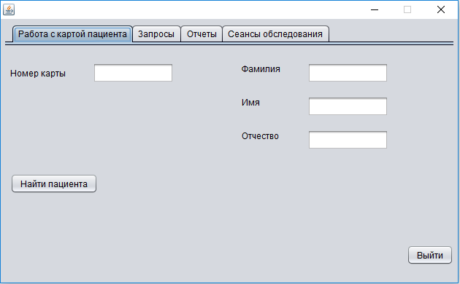

Рисунок 2 – Меню лікаря

Далі зображено карту пацієнта, де розміщена вся необхідна інформація про нього для лікаря та лікарні в цілому (Рис. 3)

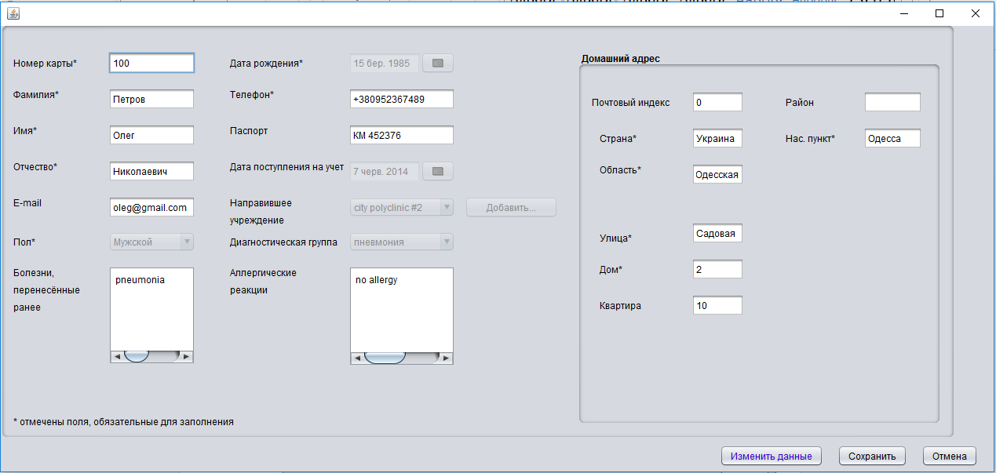

Рисунок 3 – Карта пацієнта

Наступна форма демонструє вхід під адміністратором, та показує можливість створювати нові акаунти для лікарів (Рис. 4).

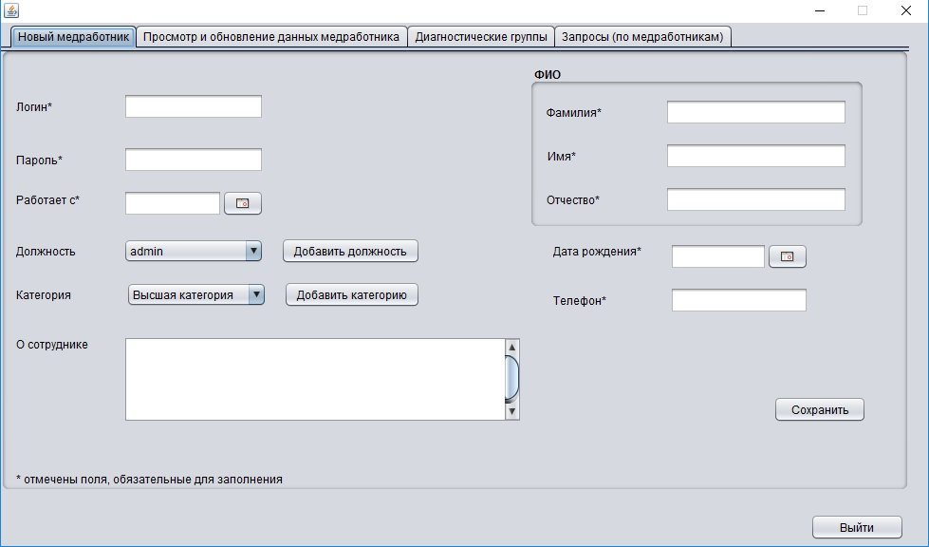

Рисунок 4 – Створення нової картки медпрацівника

Також можна додавати та змінювати існуючі діагностичні групи (Рис. 5)

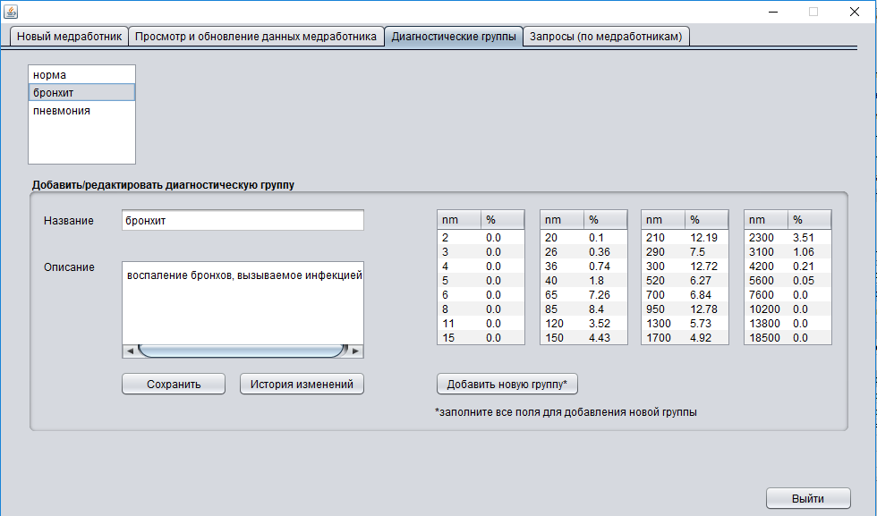

Рисунок 5 – Додавання та редагування діагностичних груп

У режимі оператора можна знаходити необхідних пацієнтів за заданими критеріями пошуку та оновлювати їх картки (Рис. 6)

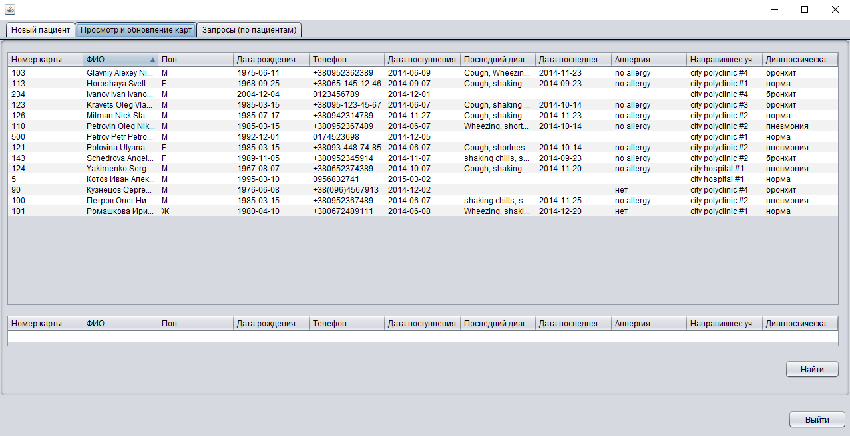

Рисунок 6 – Перегляд усіх карток пацієнтів

Работает на Windows XP и выше, используется jar-файлы и библиотека FANN, необходим клиент СУБД MySql.